TRƯỜNG ĐẠI HỌC BÁCH KHOA
KHOA CÔNG NGHỆ THÔNG TIN

ĐỀ KIỂM TRA GIỮA KỲ
Tên học phần: Toán ứng dụng CNTT
Mã học phần: 1023220 Số tín chỉ: 03
Phương pháp đánh giá (*): Tự luận Thời gian làm bài: 90 phút
Đề số: 06
☐ Sinh viên không được sử dụng tài liệu khi làm bài.
R Sinh viên được sử dụng tài liệu khi làm bài.

Họ tên: Đàm Phú Quý Lớp: 24T_DT2 MSSV: 102240107
Sinh viên làm bài trực tiếp trên tệp này, lưu tệp với định dạng MSSV_HọTên.pdf và nộp bài thông qua MSTeam
Câu 1 (3 điểm, đáp ứng CLO1, CLO2, CLO3, CLO4): Cho số nguyên dương N= 8799. Viết chương trình bằng C/C++ có sử dụng hàm thực hiện:
- Phân tích thừa số nguyên tố đối với số N
- Tìm số M là ước số nguyên tố lớn nhất của N
- Liệt kê các số nguyên tố nhỏ hơn M và tính tổng của chúng
- Liệt kê các số hoàn hảo nhở hơn M và tính tổng của chúng.
# Trả lời: Dán code vào bên dưới:
#include <iostream>
#include <vector>

using namespace std;

bool isPrime(long long n) {
if (n < 2) return false;
if (n == 2 || n == 3) return true;
if (n % 2 == 0 || n % 3 == 0) return false;
for (long long i = 5; i * i <= n; i += 6) {
if (n % i == 0 || n % (i + 2) == 0) return false;
}
return true;
}

vector<pair<long long, int>> primeFactors(long long n) {
vector<pair<long long, int>> factors;
if (n % 2 == 0) {
int count = 0;
while (n % 2 == 0) {
count++;
n /= 2;
}
factors.push_back({2, count});
}
for (long long i = 3; i * i <= n; i += 2) {
if (n % i == 0) {
int count = 0;
while (n % i == 0) {
count++;
n /= i;
}
factors.push_back({i, count});
}
}
if (n > 1) {
factors.push_back({n, 1});
}
return factors;
}

long long maxPrimeFactor(long long n) {
vector<pair<long long, int>> factors = primeFactors(n);
if (factors.empty()) return -1;
return factors.back().first;
}

bool isPerfect(long long n) {
if (n <= 1) return false;
long long sum = 1;
for (long long i = 2; i * i <= n; i++) {
if (n % i == 0) {
sum += i;
if (i * i != n) {
sum += n / i;
}
}
}
return sum == n;
}

pair<vector<long long>, long long> primeNumbersLessThanAndSum(long long m) {
vector<long long> primes;
long long sum = 0;
for (long long i = 2; i < m; i++) {
if (isPrime(i)) {
primes.push_back(i);
sum += i;
}
}
return {primes, sum};
}

pair<vector<long long>, long long> perfectNumbersLessThanAndSum(long long m) {
vector<long long> perfectNumbers;
long long sum = 0;
for (long long i = 2; i < m; i++) {
if (isPerfect(i)) {
perfectNumbers.push_back(i);
sum += i;
}
}
return {perfectNumbers, sum};
}

int main() {
long long n;
cout << "Nhap so nguyen duong n: ";
cin >> n;

vector<pair<long long, int>> factors = primeFactors(n);
cout << "Cac thua so nguyen to cua " << n << " la: ";
for (size_t i = 0; i < factors.size(); i++) {
cout << factors[i].first << "^" << factors[i].second;
if (i + 1 < factors.size()) {
cout << " * ";
}
}
cout << endl;

long long m = maxPrimeFactor(n);
cout << "Uoc so nguyen to lon nhat cua " << n << " la: " << m << endl;

pair<vector<long long>, long long> primeResult = primeNumbersLessThanAndSum(m);
cout << "Cac so nguyen to nho hon " << m << " la: ";
for (long long prime : primeResult.first) {
cout << prime << " ";
}
cout << endl;
cout << "Tong cua cac so nguyen to nho hon " << m << " la: " << primeResult.second << endl;

pair<vector<long long>, long long> perfectResult = perfectNumbersLessThanAndSum(m);
cout << "Cac so hoan hao nho hon " << m << " la: ";
for (long long perfect : perfectResult.first) {
cout << perfect << " ";
}
cout << endl;
cout << "Tong cua cac so hoan hao nho hon " << m << " la: " << perfectResult.second << endl;

return 0;
}
# Trả lời: Dán kết quả thực thi vào bên dưới :
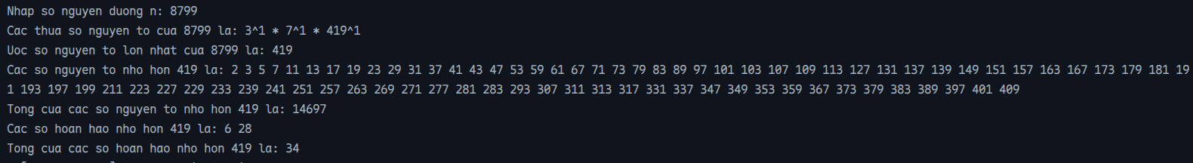
Câu 2: (2 điểm, đáp ứng CLO1, CLO2, CLO3, CLO4) Cho hệ phương trình đồng dư sau
- Viết chương trình C/C++ có sử dụng hàm giải hệ phương trình đồng dư trên.
# Trả lời: Dán code vào bên dưới:
#include <iostream>
using namespace std;

// extended Euclidean algorithm
long long extendedGCD(long long a, long long b,
long long &x, long long &y) {
if (b == 0) {
x = 1;
y = 0;
return a;
}

long long x1, y1;
long long gcd = extendedGCD(b, a % b, x1, y1);

x = y1;
y = x1 - (a / b) * y1;

return gcd;
}

// modulo inverse
long long modInverse(long long a, long long m) {
long long x, y;
extendedGCD(a, m, x, y);
return (x % m + m) % m;
}

// Chinese Remainder Theorem
long long CRT(long long a[], long long m[], int n) {
long long M = 1;

for (int i = 0; i < n; i++)
M *= m[i];

long long x = 0;

for (int i = 0; i < n; i++) {
long long Mi = M / m[i];
long long yi = modInverse(Mi, m[i]);

x += a[i] * Mi * yi;
}

return (x % M + M) % M;
}

int main() {
int n;
cout << "Nhap so luong phuong trinh dong du: ";
cin >> n;

long long a[n], m[n];

cout << "Nhap cac he so va moduli: " << endl;
for (int i = 0; i < n; i++) {
cout << i + 1 << ": ";
cin >> a[i] >> m[i];
}

long long x = CRT(a, m, n);

long long M = 1;
for (int i = 0; i < n; i++)
M *= m[i];

cout << x << " (mod " << M << ")" << endl;

cout << "Dang tong quat: x = " << x << " + k * " << M << ", voi k la mot so nguyen" << endl;

return 0;
}
# Trả lời: Dán kết quả thực thi vào bên dưới:
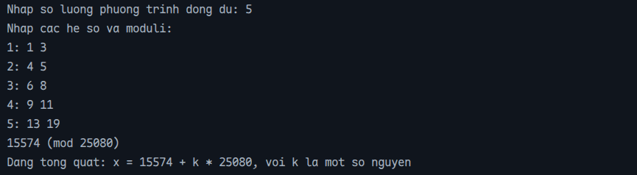
Câu 3: (5 điểm, đáp ứng CLO1, CLO2, CLO3, CLO4) Cho ma trận
.
Viết chương trình bằng c/c++ có sử dụng hàm thực hiện phân rã ma trận A (có hàm kiểm tra điều kiện phân rã).
- Phân rã Cholesky LDL^{T} ma trận A

# Trả lời: Dán code vào bên dưới (bao gồm điều kiện của ma trận A nếu có):
#include <iostream>
#include <vector>
#include <cmath>
#include <iomanip>
#include <algorithm>

using namespace std;

const double EPS = 1e-5;

void printMatrix(const vector<vector<double>>& A, int precision = 6) {
int rows = A.size();
if (rows == 0) return;
int cols = A[0].size();

for (int i = 0; i < rows; i++) {
for (int j = 0; j < cols; j++) {
double val = A[i][j];
if (fabs(val) < EPS) val = 0.0;
cout << setw(13) << fixed << setprecision(precision) << val;
}
cout << '\n';
}
}

void printVector(const vector<double>& v, int precision = 6) {
for (size_t i = 0; i < v.size(); i++) {
double val = v[i];
if (fabs(val) < EPS) val = 0.0;
cout << setw(13) << fixed << setprecision(precision) << val;
}
cout << '\n';
}

bool isSymmetric(const vector<vector<double>>& A) {
int n = A.size();
for (int i = 0; i < n; i++) {
for (int j = i + 1; j < n; j++) {
if (fabs(A[i][j] - A[j][i]) > EPS) {
return false;
}
}
}
return true;
}

double determinant(vector<vector<double>> M) {
int n = M.size();
double det = 1.0;

for (int i = 0; i < n; i++) {
int pivot = i;
for (int row = i + 1; row < n; row++) {
if (fabs(M[row][i]) > fabs(M[pivot][i])) {
pivot = row;
}
}

if (fabs(M[pivot][i]) < EPS) {
return 0.0;
}

if (pivot != i) {
swap(M[i], M[pivot]);
det = -det;
}

det *= M[i][i];

for (int row = i + 1; row < n; row++) {
double factor = M[row][i] / M[i][i];
for (int col = i + 1; col < n; col++) {
M[row][col] -= factor * M[i][col];
}
}
}

return det;
}

vector<vector<double>> getLeadingPrincipalSubmatrix(const vector<vector<double>>& A, int k) {
vector<vector<double>> sub(k, vector<double>(k));
for (int i = 0; i < k; i++) {
for (int j = 0; j < k; j++) {
sub[i][j] = A[i][j];
}
}
return sub;
}

bool canLDLT(const vector<vector<double>>& A, vector<double>& minors) {
int n = A.size();
minors.clear();

if (!isSymmetric(A)) {
cout << "-> Vi pham: Ma tran A khong doi xung (A != A^T).\n";
return false;
}

bool isPositiveDefinite = true;
for (int k = 1; k <= n; k++) {
vector<vector<double>> sub = getLeadingPrincipalSubmatrix(A, k);
double detK = determinant(sub);
minors.push_back(detK);

if (detK <= EPS) {
isPositiveDefinite = false;
}
}

return isPositiveDefinite;
}

void LDLT(const vector<vector<double>>& A,
vector<vector<double>>& L,
vector<double>& D) {
int n = A.size();
L.assign(n, vector<double>(n, 0.0));
D.assign(n, 0.0);

for (int i = 0; i < n; i++) {
for (int j = 0; j <= i; j++) {
double sum = 0.0;
for (int k = 0; k < j; k++) {
sum += L[i][k] * D[k] * L[j][k];
}

if (i == j) {
D[i] = A[i][i] - sum;
L[i][j] = 1.0;
} else {
L[i][j] = (A[i][j] - sum) / D[j];
}
}
}
}

int main() {
int n;
cout << "Nhap cap cua ma tran vuong n: ";
if (!(cin >> n) || n <= 0) {
cerr << "Kich thuoc ma tran khong hop le!\n";
return 1;
}

vector<vector<double>> A(n, vector<double>(n));
cout << "Nhap cac phan tu cua ma tran A (" << n << "x" << n << "):\n";
for (int i = 0; i < n; i++) {
for (int j = 0; j < n; j++) {
cin >> A[i][j];
}
}

cout << "MA TRAN A BAN DAU (" << n << "x" << n << "):\n";
printMatrix(A);

cout << "\nPHAN RA LDL^T:\n";
vector<double> minors;
bool okLDLT = canLDLT(A, minors);

if (minors.size() == (size_t)n) {
cout << "Cac dinh thuc con chinh dan dau:\n";
for (int k = 1; k <= n; k++) {
cout << " Delta_" << k << " = " << fixed << setprecision(6) << minors[k - 1];
if (minors[k - 1] > EPS) {
cout << " > 0\n";
} else {
cout << " <= 0 (Khong xac dinh duong)\n";
}
}
}

if (okLDLT) {
cout << "Ma tran A doi xung va xac dinh duong. Thoa man dieu kien phan ra LDL^T.\n\n";

vector<vector<double>> L;
vector<double> D;
LDLT(A, L, D);

cout << "Ma tran tam giac duoi L (duong cheo = 1):\n";
printMatrix(L);

cout << "\nVector duong cheo D:\n";
printVector(D);

cout << "\nMa tran duong cheo D dang day du:\n";
vector<vector<double>> D_matrix(n, vector<double>(n, 0.0));
for (int i = 0; i < n; i++) D_matrix[i][i] = D[i];
printMatrix(D_matrix);
} else {
cout << "Khong the phan ra LDL^T vi ma tran A khong thoa man dieu kien (khong doi xung hoac khong xac dinh duong).\n";
}
}
# Trả lời: Dán kết quả thực thi vào bên dưới (sai số ):
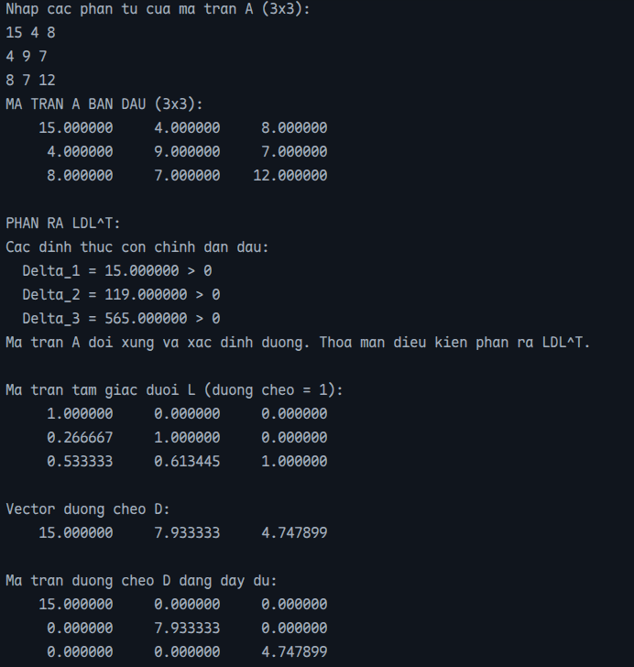

- Phân rã eigendecomposition ma trận A

# Trả lời: Dán code vào bên dưới (bao gồm điều kiện của ma trận A nếu có):
#include <iostream>
#include <vector>
#include <cmath>
#include <iomanip>
#include <algorithm>

using namespace std;

const double EPS = 1e-5;

void printMatrix(const vector<vector<double>>& A, int precision = 6) {
int rows = A.size();
if (rows == 0) return;
int cols = A[0].size();

for (int i = 0; i < rows; i++) {
for (int j = 0; j < cols; j++) {
double val = A[i][j];
if (fabs(val) < EPS) val = 0.0; // Tránh hiển thị -0.000000 theo sai số e = 1e-5
cout << setw(13) << fixed << setprecision(precision) << val;
}
cout << '\n';
}
}

void printVector(const vector<double>& v, int precision = 6) {
for (size_t i = 0; i < v.size(); i++) {
double val = v[i];
if (fabs(val) < EPS) val = 0.0;
cout << setw(13) << fixed << setprecision(precision) << val;
}
cout << '\n';
}

bool isSymmetric(const vector<vector<double>>& A) {
int n = A.size();
for (int i = 0; i < n; i++) {
for (int j = i + 1; j < n; j++) {
if (fabs(A[i][j] - A[j][i]) > EPS) {
return false;
}
}
}
return true;
}

bool canEigen(const vector<vector<double>>& A) {
return isSymmetric(A);
}

void eigenDecomposition(vector<vector<double>> A,
vector<vector<double>>& Q,
vector<double>& lambda,
double eps) {
int n = A.size();

Q.assign(n, vector<double>(n, 0.0));
for (int i = 0; i < n; i++) {
Q[i][i] = 1.0;
}

if (n <= 1) {
lambda.resize(n);
if (n == 1) lambda[0] = A[0][0];
return;
}

int maxIterations = 10000;
int iter = 0;

while (iter++ < maxIterations) {
int p = 0, q = 1;
double maxVal = fabs(A[0][1]);

for (int i = 0; i < n; i++) {
for (int j = i + 1; j < n; j++) {
if (fabs(A[i][j]) > maxVal) {
maxVal = fabs(A[i][j]);
p = i;
q = j;
}
}
}

if (maxVal < eps) {
break;
}

double theta = 0.5 * atan2(2.0 * A[p][q], A[p][p] - A[q][q]);
double c = cos(theta);
double s = sin(theta);

double App = A[p][p];
double Aqq = A[q][q];
double Apq = A[p][q];

A[p][p] = c * c * App + 2.0 * c * s * Apq + s * s * Aqq;
A[q][q] = s * s * App - 2.0 * c * s * Apq + c * c * Aqq;
A[p][q] = 0.0;
A[q][p] = 0.0;

for (int k = 0; k < n; k++) {
if (k != p && k != q) {
double Akp = A[k][p];
double Akq = A[k][q];

A[k][p] = A[p][k] = c * Akp + s * Akq;
A[k][q] = A[q][k] = -s * Akp + c * Akq;
}
}

for (int k = 0; k < n; k++) {
double Qkp = Q[k][p];
double Qkq = Q[k][q];

Q[k][p] = c * Qkp + s * Qkq;
Q[k][q] = -s * Qkp + c * Qkq;
}
}

lambda.resize(n);
for (int i = 0; i < n; i++) {
lambda[i] = A[i][i];
}
}

int main() {
int n;
cout << "Nhap cap cua ma tran vuong n: ";
if (!(cin >> n) || n <= 0) {
cerr << "Kich thuoc ma tran khong hop le!\n";
return 1;
}

vector<vector<double>> A(n, vector<double>(n));
cout << "Nhap cac phan tu cua ma tran A (" << n << "x" << n << "):\n";
for (int i = 0; i < n; i++) {
for (int j = 0; j < n; j++) {
cin >> A[i][j];
}
}
cout << "\nPhan eigendecomposition:\n";
cout << "Kiem tra dieu kien phan ra\n";

if (canEigen(A)) {
cout << "Ma tran A doi xung thuc. Thoa man dieu kien Jacobi.\n\n";

vector<vector<double>> Q;
vector<double> lambda;
eigenDecomposition(A, Q, lambda, EPS);

cout << "Cac tri rieng:\n";
printVector(lambda);

cout << "\nMa tran vector rieng Q (cac cot la cac vector rieng truc chuan tuong ung):\n";
printMatrix(Q);

cout << "\nKiem tra Lambda dang ma tran duong cheo:\n";
vector<vector<double>> Lambda_matrix(n, vector<double>(n, 0.0));
for (int i = 0; i < n; i++) Lambda_matrix[i][i] = lambda[i];
printMatrix(Lambda_matrix);
} else {
cout << "Khong the ap dung phuong phap Jacobi vi ma tran A khong doi xung thuc.\n";
}

return 0;
}
# Trả lời: Dán kết quả thực thi vào bên dưới (sai số ):


